Приложение 5.
Выставка книг «Они тоже были маленькими».

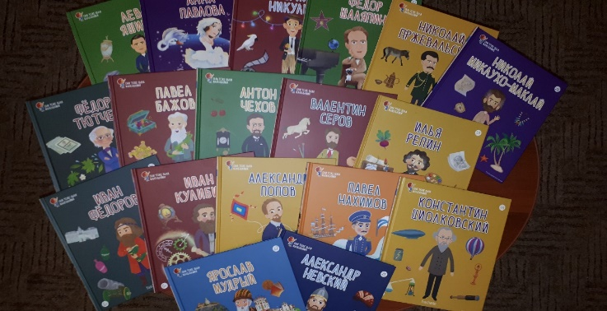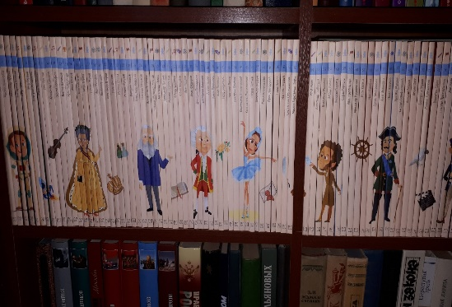
Газета «Они тоже были маленькими».

